MĚSTO HOLICE

a

KATEDRA ARCHITEKTURY FSV ČVUT V PRAZE

vyhlašují

STUDENTSKOU SOUTĚŽ

VODNÍ PRVEK NA NÁMĚSTÍ TGM

a vydávají k soutěži tyto

S O U T Ě Ž N Í P O D M Í N K Y

09 / 2023
Předmětem soutěže je návrh architektonického, výtvarného a technického řešení vodního prvku a souvisejícího veřejného prostoru na náměstí T. G. Masaryka v Holicích.

IDENTIFIKAČNÍ ÚDAJE ZADAVATELE

Vyhlašovatel soutěže:
Město Holice
Holubova 1
534 01 Holice

Zastoupený:
Mgr. Ondřej Výborný
starosta města
xxxx
xxxx

a

xxxx
xxxx
xxxx
xxxx

Zpracovatel soutěžních podmínek:
xxxx
xxxx
xxxx
xxxx

Sekretář soutěže:
xxxx
xxxx
xxxx
xxxx

TÉMA A ÚČEL SOUTĚŽE

Účelem soutěže je předložit řešení části náměstí T. G. Masaryka s návrhem ústředního vodního prvku. Náměstí TGM je přirozeným centrem města a stěžejním veřejným prostorem pro jeho obyvatele a návštěvníky.
Návrh by měl esteticky i funkčně zkvalitnit užívání prostoru náměstí – měl by být nadčasovým elementem, provedený v trvanlivém a odolném provedení, je nutné počítat s bezprostředním kontaktem veřejnosti. Vodní prvek by se měl svým výtvarným řešením vázat k historii a identitě města (např. znak města, historická poloha studny na náměstí apod.) a současně by se měl stát součástí nové městské identity Holic. Holice mají velmi bohatou historii, která za sebou zanechala spoustu pokladů (cyklistika, motokros…) a významných rodáků (Dr. Emil Holub, Karel Malich, Jan Kačer, Jiří Welsch, Hana Sternlicht, letci RAF…), jejichž odkaz se prolíná městem.

POŽADAVKY NA SOUTĚŽNÍ NÁVRH:

- Výtvarně materiálový a technický návrh vodního prvku na náměstí TGM, v místě stávající kašny (pod stávající kašnou se nachází studna, ze které je čerpána voda – více o studni v příloze)
- Koncepční a materiálové vyřešení navazujícího okolí vodního prvku na Náměstí TGM – okolí do vzdálenosti cca 10 m od vodního prvku
- Při použití městského mobiliáře je třeba vycházet z požadavků vyhlašovatele, který je specifikován v příloze.
Jiný městský mobiliář je třeba konzultovat s městským architektem (Ing. arch. Pavel Hrdý – info@hrdyarchitekt.cz).
- Vypracování rámcového odhadu nákladů na realizaci.
- Celkové náklady na realizaci by neměly překročit částku 3 mil. Kč bez DPH.
- Výsledný návrh by měl esteticky i funkčně zkvalitnit užívání prostoru náměstí, měl by být nadčasovým elementem s dlouhou živostností a snadnou údržbou a provozem.

KRITÉRIA HODNOCENÍ SOUTĚŽE

Podle pořadí významnosti:
- Kvalita architektonického a výtvarného návrhu
- Kvalita koncepce technického a materiálového řešení
- Naplnění požadavků zadavatele

AUTORSKÁ PRÁVA

- Soutěžící odpovídá za to, že zasláním soutěžního návrhu a jeho následným zveřejněním na sociálních sítích (Facebook, Instagram, Mobilní rozhlas) a webových stránkách vyhlašovatele nebudou porušena práva třetích osob, zejména, že nebude zasaženo do autorských práv třetích osob.

- Soutěžící zároveň svou účastí v soutěži uděluje vyhlašovateli bezúplatně licenci k užití autorského díla, které vytvoří v souvislosti se soutěží a které zpřístupnil vyhlašovateli, a to v neomezeném rozsahu (tj. zejména všemi způsoby dle ustanovení § 12 odst. 1 a 4 autorského zákona).
- Vyhlašovatel není povinen udělenou licenci využít. Pro vyloučení pochybností platí, že pro účely udělení licence představuje vložení jakéhokoliv autorského díla do soutěže soutěžícím návrh na uzavření licenční smlouvy ve smyslu příslušných ustanovení Občanského zákoníku, přičemž přijetí tohoto autorského díla vyhlašovatelem, bez ohledu na to, jestli byl o tomto přijetí soutěžící vyrozuměn nebo nikoliv, představuje souhlas vyhlašovatele s tímto návrhem na uzavření licenční smlouvy.

PODKLADY K ZADÁNÍ SOUTĚŽE

Podklady ke zpracování návrhu soutěže budou v elektronické podobě k dispozici na vyžádání u sekretáře soutěže.

SEZNAM POSKYTOVANÝCH PODKLADŮ

01 – SOUTĚŽNÍ PODMÍNKY A ZADÁNÍ
02 – VYZNAČENÍ ŘEŠENÉHO ÚZEMÍ
03 – GEODETICKÉ ZAMĚŘENÍ ZÁJMOVÉHO PROSTORU
04 – ORTOFOTO MAPA
05 – FOTODOKUMENTACE
06 – FOTOGRAFIE PRO ZÁKRES

ÚČASTNÍCI SOUTĚŽE

Soutěže je vyhlášená pro studenty magisterského studijního programu Architektura a stavitelství na FSv ČVUT v Praze.

JAZYK SOUTĚŽE

Soutěž se vyhlašuje a bude probíhat v českém jazyce. Veškeré části soutěžního návrhu proto musí být vyhotoveny v českém jazyce. Tolerována je také slovenština.

NÁLEŽITOSTI ODEVZDANÉHO SOUTĚŽNÍHO NÁVRHU

Odevzdané soutěžní návrhy budou obsahovat následující přílohy:

Grafická část, digitální (elektronickou) část.

Seznam požadavků na obsah Grafické části (na formátu A3):

- Autorský a technický popis návrhu
- Situace širších vztahů
- Architektonická situace
- Půdorys, řez(y)
- Pohledy
- Prostorové náhledy (vizualizace)
- Zákres do fotografie (povinný je zákres do fotografie č. 01)
- Propočet odhadovaných nákladů

Soutěžní práce musí obsahovat grafickou část v 1ks paré tištěného vyhotovení na formátu A3.

Titulní strana portfolia bude v pravém dolním rohu opatřena rámečkem 3×3 cm, do kterého přezkušovatel poroty vyznačí identifikační číslo návrhu.

Seznam požadavků na obsah digitální části:

- Obsahem bude grafická část ve formátu PDF a JPG.

ODEVZDÁNÍ NÁVRHŮ

Datum odevzdání návrhů je stanoveno na 29. ledna 2024 do 12:00 hod.
Návrhy odevzdané po tomto termínu budou hodnotící komisí vyřazeny ze soutěže.

Soutěžní návrhy budou odevzdány sekretáři soutěže v den odevzdání návrhu.
Sekretář soutěže za Katedru architektury vypracuje seznam doručených soutěžních návrhů, uschovává je, organizuje jejich vystavení, zapisuje do protokolu a provádí další práce podle pokynů předsedy poroty.

CENY A ODMĚNY

Ceny a odměny studentské soutěže jsou stanoveny v celkové výši 45 000,- Kč.

1. cena 15 000,- Kč
2. cena 10 000,- Kč
3. cena 5 000,- Kč
5x cena poroty 3 000,- Kč

HODNOCENÍ SOUTĚŽE A VYHLÁŠENÍ VÝSLEDKŮ

Soutěžní návrhy budou hodnoceny porotou.

Členové poroty:

Nezávislí:
………….

Závislí:
xxxx

Vyhlášení výsledků poroty bude zveřejněno do 1. 3. 2024.

Vyhlašovatel soutěže si vyhrazuje právo na základě hodnocení poroty neudělit některou z cen.

Vyhlašovatel po provedení hodnocení porotou zveřejní všechny návrhy, které splní zadávací kritéria, na informačních kanálech města Holic. Z návrhů bude následně mít možnost doporučit široká veřejnost obyvatel města Holic v hlasování k realizaci návrh, který ji nejvíce oslovil. Návrh, který obdrží nejvíce hlasů od veřejnosti obdrží věcnou cenu od vyhlašovatele soutěže.

STUDNA NA NÁMĚSTÍ

Studna se nachází uprostřed náměstí a je nejspíše pozůstatkem pivovaru, který stával právě v těchto místech od roku 1522 do velkého požáru města v roce 1680. Při něm pivovar lehl popelem a již nikdy ho město neobnovilo, přestože drželo právo pivo vařit. Protože Holice trpěly nedostatkem vody, rozhodlo vedení města v roce 1888 studnu prohloubit. O rok později provedla firma Julia Thieleho z Oseku hloubkový vrt artézské studně, a to až do hloubky 299,5 m, ale vydatného pramene nedosáhla. Práce proto skončily. Den před Štědrým dnem roku 1957 se studna dočkala prohloubení o dalších 100 m. Voda ve studni je mírně minerální. Studna, kterou dnes zdobí kašna, je součástí historického znaku města.

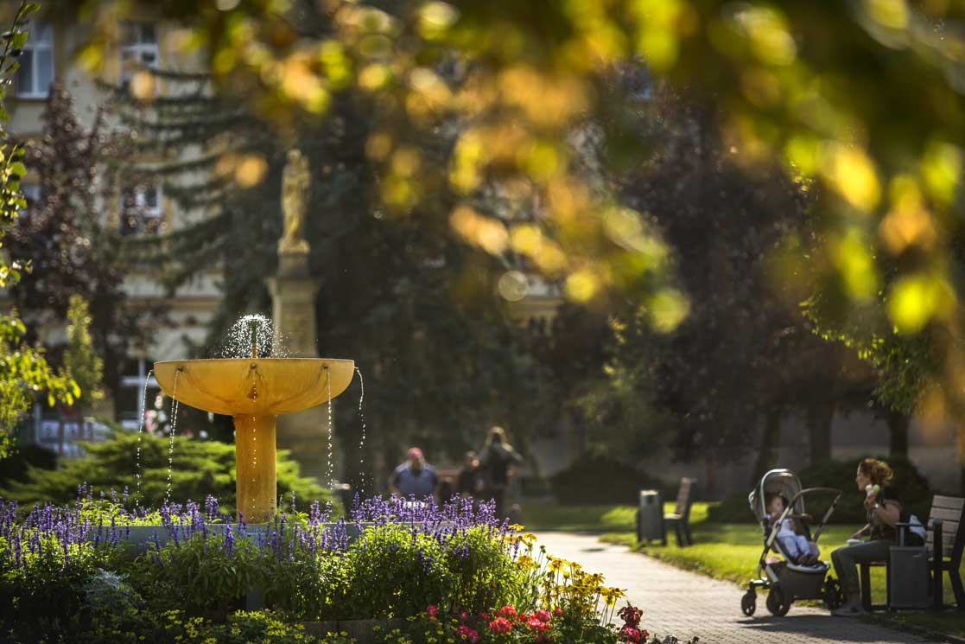
Kašna na místě bývalé studny na náměstí T. G. Masaryka

